江苏贸促周讯

2024年第10期

（总第256期）

江苏省贸促会发展研究部 2024年3月8日

目录CONTENTS ——————————————内部资料 免费赠阅

• 全球市场资讯 • ‧‧‧‧‧‧‧‧‧‧‧‧‧‧‧‧‧‧‧‧‧‧‧‧‧‧‧‧‧‧‧‧‧‧‧‧‧‧‧‧‧‧‧‧‧‧‧‧‧‧‧‧‧‧‧‧‧‧‧‧‧‧‧‧‧‧‧‧‧‧‧‧‧‧‧‧‧‧‧‧‧‧‧‧‧‧‧‧‧‧‧‧‧‧‧‧‧‧‧‧‧‧‧

3月1日（周五）美国1月PCE符合预期，欧洲2月CPI初值显示通胀放缓 / 01

3月2日（周六）肥胖呈“双重压力”，解决须“多管齐下”/ 03

3月3日（周日）德国公交罢工，财政压力显现 / 05
3月4日（周一）NYCB遇困，金丝雀出数据，OPEC+减产 / 06

3月5日（周二）高通胀与高利率并存的土耳其经济 / 08

3月6日（周三）黄金价格挑战前高、各地经济表现各异 / 09

• 江苏贸促动态 • ‧‧‧‧‧‧‧‧‧‧‧‧‧‧‧‧‧‧‧‧‧‧‧‧‧‧‧‧‧‧‧‧‧‧‧‧‧‧‧‧‧‧‧‧‧‧‧‧‧‧‧‧‧‧‧‧‧‧‧‧‧‧‧‧‧‧‧‧‧‧‧‧‧‧‧‧‧‧‧‧‧‧‧‧‧‧‧‧‧‧‧‧‧‧‧‧‧‧‧‧‧‧‧

省贸促会领导参与德国海外商会联盟大中华区2024上海对话 / 12
省贸促会领导带队赴广州参加 SPSG广州国际智能制造技术与装备展览会和亚洲国际模具展 / 13

会领导走访省国际商会副会长单位 / 14

我会与苏美达轻纺公司开展支部共建活动 / 14

南京市贸促会率团赴广州参展并开展会展工作交流 / 15

澳门新经济协会到访无锡 / 16

第四十三期经贸大讲堂（无锡）成功举办 / 16

泰州市贸促会积极服务第32届华交会 / 17

贸促服务助企行镇江宣讲会顺利举办 / 17

• 会员企业风采 • ‧‧‧‧‧‧‧‧‧‧‧‧‧‧‧‧‧‧‧‧‧‧‧‧‧‧‧‧‧‧‧‧‧‧‧‧‧‧‧‧‧‧‧‧‧‧‧‧‧‧‧‧‧‧‧‧‧‧‧‧‧‧‧‧‧‧‧‧‧‧‧‧‧‧‧‧‧‧

跨境电商新动能蓄势聚力——苏豪控股集团亮相外贸“新春第一展”/ 18

焦点科技受邀出席全国外贸工作会议 / 19

上能电气入选2024年Q1彭博全球一级光伏逆变器制造商榜单 /20

全球市场资讯
3月1日（周五）
美国1月PCE符合预期，
欧洲2月CPI初值显示通胀放缓
一、美国1月份通胀率符合预期
2月29日（周四），美国商务部公布最新的物价指数。
个人消费支出（PCE）价格指数的同比涨幅创近三年来最低：“PCE物价指数”同比，从12月份的2.6%降至1月份的2.4%（见图中橙色实线）。美联储首选的通胀指标“核心PCE物价指数”同比为2.8%，也低于前值，符合预期（见表格）。
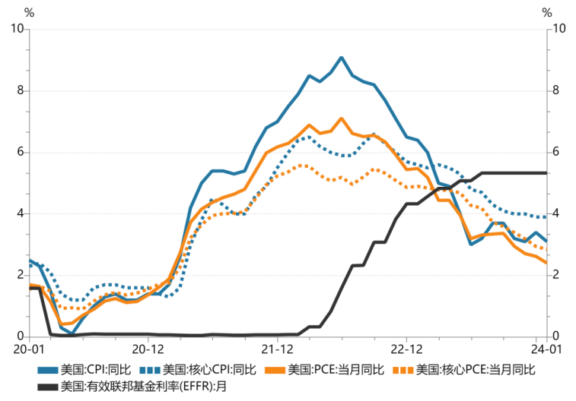
（图示：联邦基金利率与通胀率之间的缺口，可视为“实际利率”）
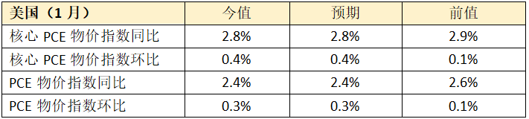
通胀下降，增强了美联储今年降息的预期，但2.8%的数值距离其中期通胀目标（2%）仍有距离，需要持续观察。
目前美国经济表现强劲，就业市场紧绷，通货膨胀仍具反弹可能，近期降息的可能性较小。
（注：“个人消费支出”（Personal Consumption Expenditures，PCE）是个人支出的主要部分，也包括个人利息支付和转移支付。个人消费支出分为耐用品，非耐用品和服务。
消费者支出占据美国经济活动的近70%，是美国经济增长的主要驱动力。由此产生的物价指数为“个人消费支出物价指数”，简称“PCE指数”。
“核心PCE指数”是“PCE指数”的衍生。与总体PCE指数相比，核心PCE指数剔除了食品和能源等波动较大的价格因素，以更准确地反映基本消费品和服务的价格变动。
从2012年开始，美联储将“核心PCE同比增幅2%”作为中期通胀目标。设定该目标是为了促进经济增长、价格稳定和就业市场的稳定。）
二、欧洲2月通胀初值下行
2月29日（周四），欧盟与法、德统计机构公布了2月份的通货膨胀率初值。初值显示，2月间法国的物价上涨幅度为2021年9月以来最弱，通胀率放缓至3.1%；德国的通胀率也有所放缓，2月初值为2.7%，低于1月份的3.1%（见图）。
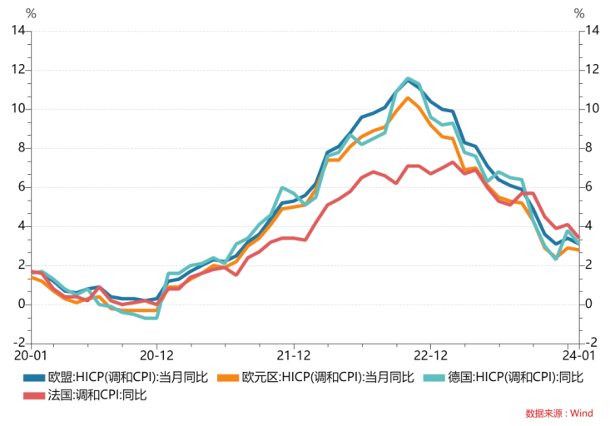
目前，欧洲经济仍处衰退边缘，未来几个月物价上涨将进一步放缓，通胀指标将接近欧洲央行（European Central Bank，ECB）的中期目标。市场普遍预期，欧洲央行将比美联储更早降息。
（注：与美联储的中期通胀目标略有不同，欧洲央行的中期通胀目标是“低于但接近2%”。而且，欧洲央行使用的主要通胀指标是“消费者价格指数”（Consumer Price Index，CPI），而非“个人消费支出物价指数”（Personal Consumption Expenditures Price Index，PCE指数）。
PCE指数与CPI有一些区别，在商品篮子的构成和价格测算方法上略有不同。）

3月2日（周六）
肥胖呈“双重压力”，解决须“多管齐下”
近日，根据《柳叶刀》报道，2022年，全球肥胖症患者人数已突破10亿。自1990年以来，全球成年人的肥胖人数增长幅度翻了一倍，而5至19岁的儿童和青少年肥胖人数翻了四倍。高达43%的成年人处于超重状态。
肥胖是一种复杂的慢性疾病，会显著增加患心脏病、糖尿病和某些癌症的风险。
目前，肥胖问题在全球范围内呈现出不均衡的分布态势。在许多富裕国家，肥胖率已趋于稳定，但在其他地区，尤其是太平洋和加勒比地区的岛国，以及中东和北非国家，肥胖率仍在迅速攀升（见图）。
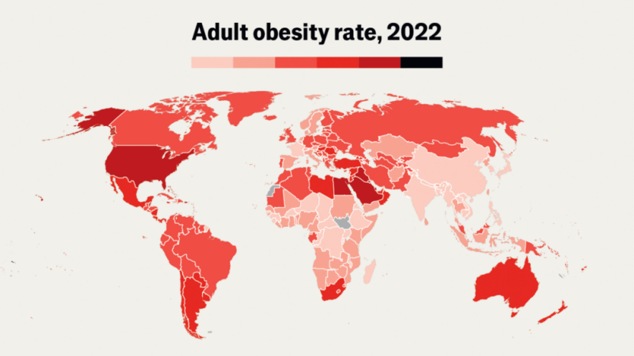
同时，尽管全球营养不足率有所下降，但在东南亚和撒哈拉以南非洲等地区，营养不良问题依然严峻，这表明全球正面临着营养不良和肥胖并存的“双重负担”。
世界卫生组织（WHO）指出，诺和诺德（Novo Nordisk）、礼来（Eli Lilly）等开发的减肥药物，在解决肥胖问题方面具有显著效果。然而，这些药物的高昂成本和有限的可得性会加剧社会不平等现象。因此，各国政府和国际社会需要共同努力，提高此类药物的可负担性和可获得性。
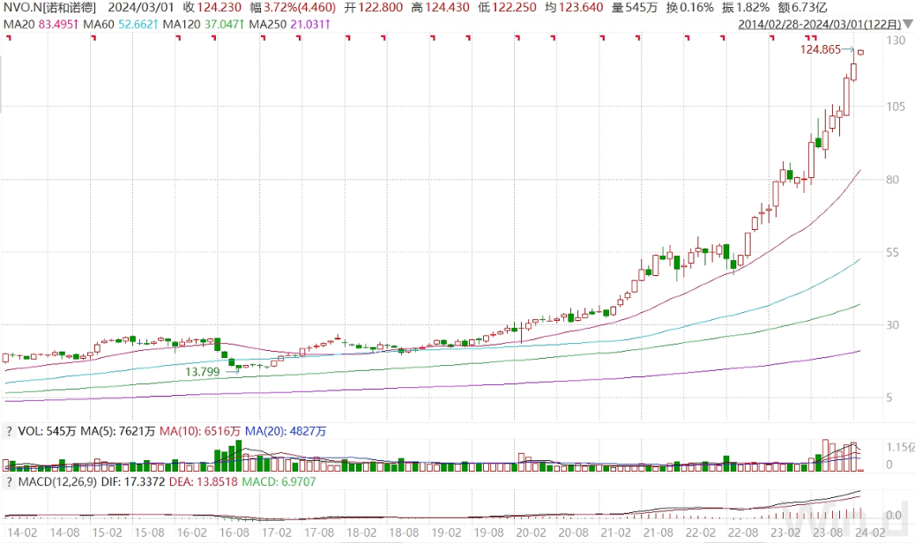
（图：减肥药龙头企业收益增长，获投资者青睐）
此外，解决肥胖问题需要从多方面入手：改善饮食习惯、增加体育锻炼、加强健康教育等。政府、企业、社会和个人都应积极参与，共同构建可持续的“大健康”环境。

3月3日（周日）
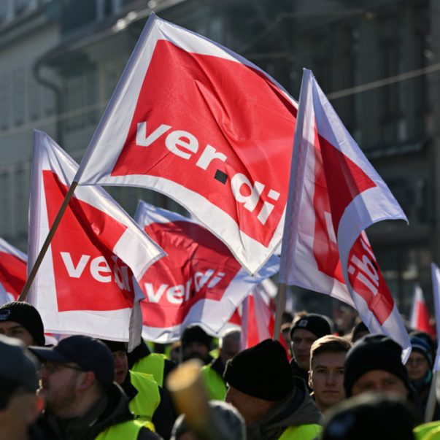 | 下周，德国的市政交通工人将举行罢工。本次罢工由跨行业的服务业工会组织“Ver.di”发起，它成立于2001年，是德国最大的工会之一。Ver.di代表的服务行业包括公共服务、交通运输、邮政、媒体、电信、金融、医疗保健和社会福利等。
德国公交罢工，财政压力显现
Ver.di的大约9万名成员，下周将在包括柏林、法兰克福和汉堡在内的数十个城市停工。届时，公交车、有轨电车和地铁将停运，停运时间从几个小时到两天不等。
本次罢工不影响城际列车运行，但汉莎航空公司地勤人员的罢工可能会影响航空交通。
Ver.di拟通过罢工改善公共交通部门工人的工资和工作条件，同时敦促政府增加对公共交通的投资。但是，随着德国经济停滞不前，联邦政府又在其他方面支出甚多（如援助乌克兰），财政支出与收入的缺口越来越大，财政预算开始捉襟见肘（见图）。
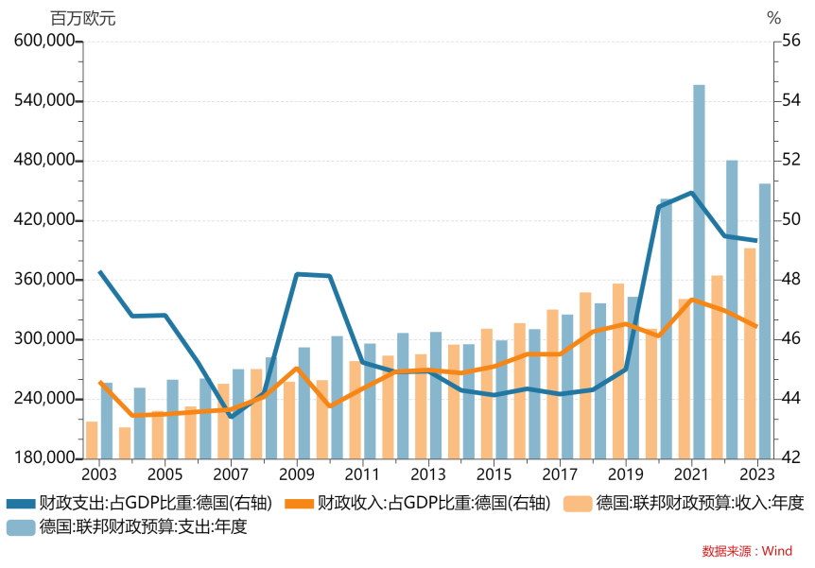

3月4日（周一）
NYCB遇困，金丝雀出数据，OPEC+减产
上周，惠誉（Fitch）将纽约社区银行（New York Community Bancorp）的评级下调至“垃圾级”，原因是该行最近承认其审查贷款风险的方式存在“重大缺陷”，并更换了首席执行官。纽约社区银行的股价周五下跌了26%，今年迄今已下跌了65%。 | 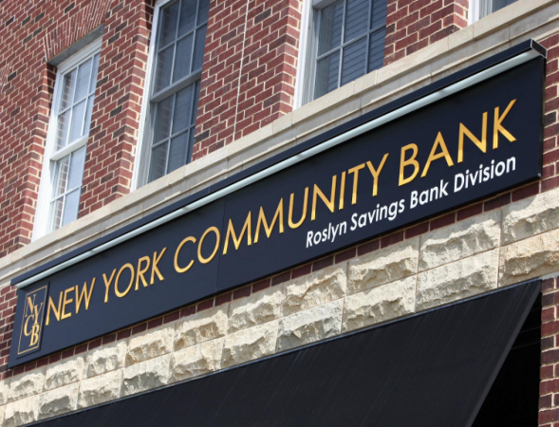
一、办公楼地产价跌，拖累地区性银行
该行是美国地区性银行，也是一家中等规模银行，本次困境由美国办公楼地产价格大幅下跌导致；美国商业地产的抵押贷款通常由地区性中小银行发放，由此受累较深。办公楼地产在美国房地产中占比不大，目前尚无引发银行业危机的迹象。
（注：三大评级机构，标准普尔全球评级（Standard & Poor's）、穆迪投资者服务（Moody's Investors Service）和惠誉评级（Fitch Ratings））
二、金丝雀出数据，全球贸易平淡
韩国出口数据被视作全球贸易的金丝雀（预警）数据，3月1日，韩国海关总署公布2月出口数据，为524亿美元，同比增长4.8%，低于1月的547亿美元（同比18%增长），为近6个月来最低（见图）。
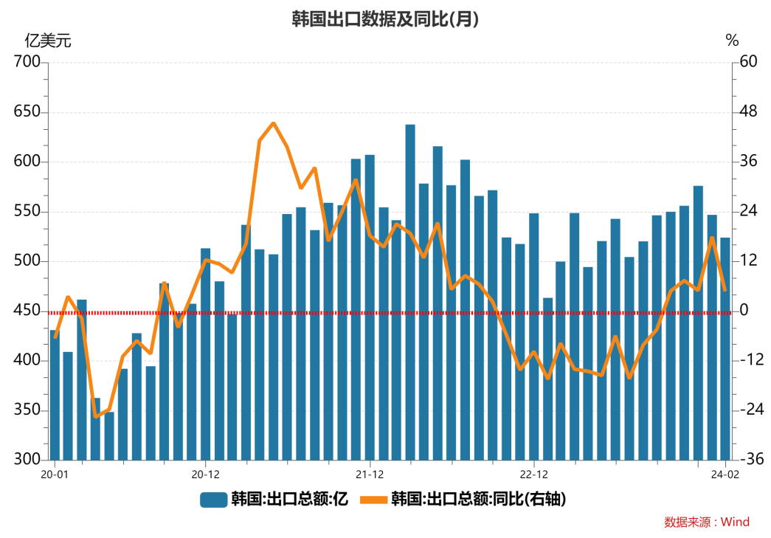
三、OPEC+减产，油价缓慢上升
包括俄罗斯在内的大型产油国联盟“OPEC+”宣布，其部分成员国将延长原油减产计划，以避免出现供应过剩。该组织认为，目前全球经济增长令人担忧，原油需求的增长有限。去年11月，该组织达成了每天减产220万桶的协议。
今年以来，因为巴以冲突导致的红海危机，已经引发原油价格上涨（见WTI周线图）。目前油价刚刚突破80美元，仍处于低位，因此，OPEC+作出减产决定。市场预计，油价将继续缓慢上行。
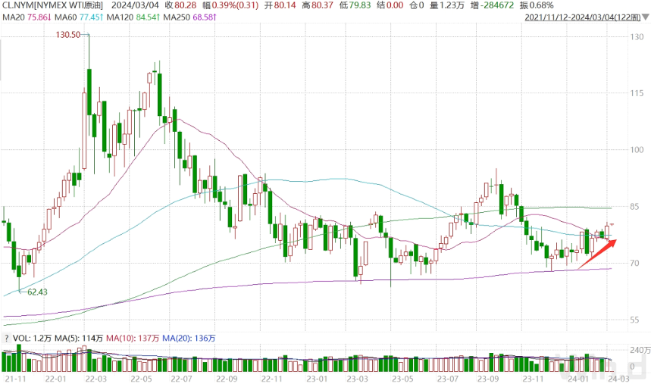

3月5日（周二）
高通胀与高利率并存的土耳其经济
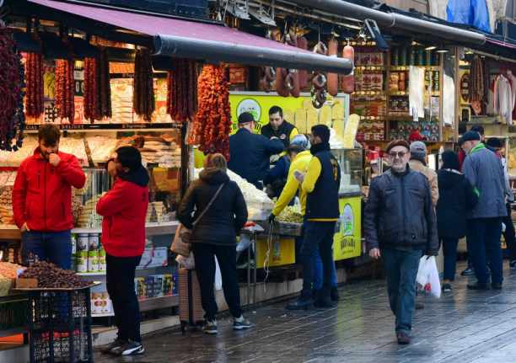 | 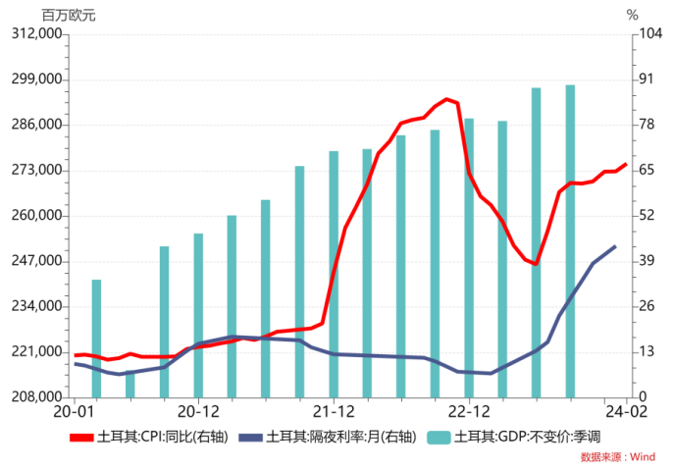
面对长期高企的通胀率，土耳其央行实施了本国历史上最激进的紧缩周期——在八个月内将利率提高了36.5个百分点，但依然无法抑制通货膨胀。
3月4日（周一）公布的数据显示，土耳其1月份的通胀率已高达64.9%，2月继续攀升至67.1%。如图所示，目前土耳其的基准利率已经高达45%，但其中央政府实施的积极财政政策，抵消了央行货币紧缩的影响。
土耳其央行预计，通胀率将在未来几个月达到峰值，并在年底前放缓至36%。但其他经济学家持不同意见，预测到今年年底土耳其的通胀率仍将超过40%。
高通胀严重削弱了土耳其货币的币值，汇率一路走低，从2021年初的1美元兑7里拉贬值到近日的31里拉。
土耳其官方数据显示，2023年土耳其GDP达到1.12万亿美元，增长率4.5%，高于预期。2024年情况如何，需持续观察。

3月6日（周三）
黄金价格挑战前高、各地经济表现各异
一、黄金价格有望挑战前高
近日，COMEX黄金期货价格持续上行，有望挑战前高。目前的纪录是去年12月4日刚刚创下的2152.3美元/盎司（见图）。
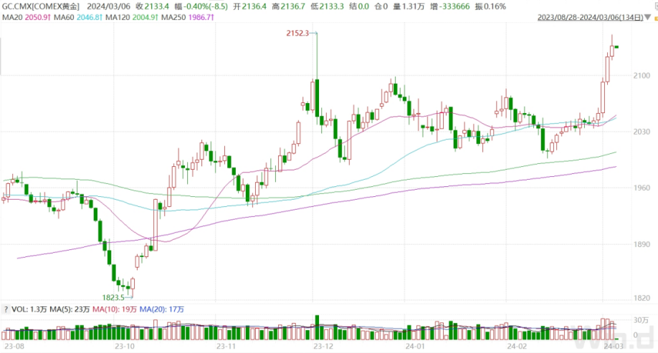
相关数据显示，近期各国央行一直在购买贵金属，各国投资者也蜂拥而入，以对冲本国风险资产的价格波动，二者合力，推高了黄金价格。
（注：COMEX，指“纽约商品交易所”（Commodity Exchange），它是美国最大的期货交易所之一，成立于1933年。COMEX最初以贵金属期货交易为主，特别是黄金和白银，黄金期货合约是该交易所最著名和最活跃的合约之一。随着时间推移，COMEX也扩展了其他金属商品的交易，包括铜、铝、铅、镍、锌等。）
二、从PMI看经济强弱
各大经济体2月PMI数据出炉，美、日、印表现强劲，欧元区整体依然疲弱，令人担心。欧洲经济体中只有英国和意大利表现尚可（见表格）。
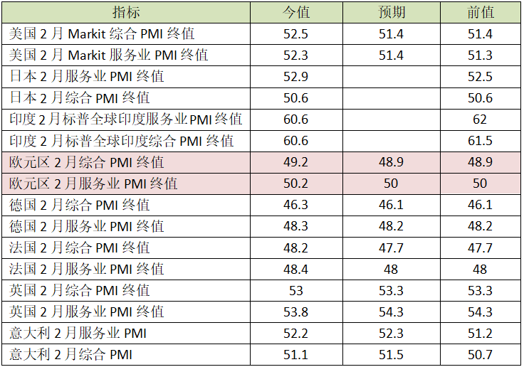
（注：“采购经理人指数”（PMI）是一项用于衡量制造业和服务业活动的指标，通过调查企业采购经理人的意见来反映经济状况。PMI 的指数通常以50为分界线，数值高于50表示经济活动扩张，数值低于50表示经济活动收缩。具体数值的大小反映了经济活动的增长或衰退程度。）
此外，欧元区的“生产者价格指数”（PPI）同比和环比为负，预示需求近期仍无反弹可能。
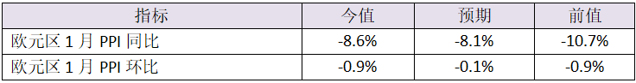
（注：“生产者价格指数”（PPI）是衡量一国国内商品和服务生产者价格随时间变化的指标，它反映了生产者所支付的成本和价格的变化情况，被视为消费价格上涨和企业利润变化的先行指标。）

江苏贸促动态

省贸促会领导参与德国海外商会联盟

大中华区2024上海对话
3月1日下午，省贸促会会长王善华应邀参加德国海外商会联盟大中华区举办的2024上海对话。
上海对话活动旨在为德国会员企业及驻华机构与长三角地区政府积极对话搭建直接高效的平台，160多位中外嘉宾参加本届活动。
王善华在对话中感谢与会嘉宾长期以来对江苏开放发展和贸促工作的关心支持，介绍江苏省贸促会（国际商会）主要职能，并结合两家德企在江苏发展的故事，简要介绍江苏与德国贸易投资情况。他表示，江苏当前正全力打造具有世界聚合力的双向开放枢纽，推进高水平对外开放，持续打造市场化、法治化、国际化一流营商环境，欢迎更多德资企业进一步扩大在江苏投资，期待更多德资企业参与江苏产业链供应链国际合作，希望德资企业为江苏营商环境积极建言献策。 （国际联络部）

省贸促会领导带队赴广州参加SPSG

广州国际智能制造技术与装备展览会

和亚洲国际模具展

3月4日，由广州光亚法兰克福展览有限公司主办的SPSG广州国际智能制造技术与装备展览会（下称“SPSG”）和亚洲国际模具展在广州广交会展馆同期启幕，我会二级巡视员黄政率团参展并出席开幕式。

我会依托“江苏品牌产品丝路行”活动，联合南京、无锡、徐州、常州、苏州、淮安、镇江、泰州等地市贸促会共组织24家关键零部件、核心原材料、高端仪器设备、工业基础软件等行业领域的江苏品牌企业组团参展。开幕式当日，昆山市模具工业行业协会与广东省模具工业协会签署战略合作协议，深化双方互利共赢，共同推动两地模具制造行业转型升级。开展首日，昆山嘉华电子、无锡夏尔科技、徐州光鼎塑业等参展商与多家外商达成了意向订单。

3月5日，由我会和主办方联合主办的数字化底座与零碳工厂建设主题沙龙活动在展馆举办。此次沙龙活动以“数字赋能 共筑零碳”为主题，邀请境内外相关行业领域企业、江苏参展企业等近100位嘉宾代表参加。展会期间，黄政率相关市贸促会领导调研广州明珞装备股份有限公司，实地参观广东省CPS离散制造数字化创新中心，详细了解其赋能制造业企业数字化转型发展历程。

（贸易促进部）

会领导走访省国际商会副会长单位
3月4日，应省国际商会副会长单位南京扬子国资投资集团有限责任公司邀请，省贸促会、省国际商会副会长丛苏峰带队与该集团党委书记、董事长王伟及相关负责人座谈交流。
丛苏峰介绍了省贸促会、省国际商会主要工作情况，重点介绍江苏省国际商会阿联酋联络中心相关情况。他表示，阿联酋迪拜是世界重要的金融中心，省贸促会愿充分发挥国际联络优势，借助阿联酋商会中国创新中心渠道资源，帮助扬子国投与当地平台合作，并辐射西亚、中东地区，实现高质量“请进来”“走出去”。
王伟表示，中东、西亚地区资金较为集聚，金融机构和国际企业集中，扬子国投希望借助贸促会平台优势，与当地金融机构建立联系，寻找长期合作伙伴，在当地开辟江苏金融独有的路径。

（国际联络部、跨采中心）

我会与苏美达轻纺公司开展

支部共建活动

3月5日，省贸促会杜培军秘书长法律事务部、商法中心党支部和商服中心党支部党员代表前往苏美达轻纺公司，与公司第十一党支部、第二十党支部开展支部共建业务交流活动。

苏美达轻纺公司总经理、党委副书记林学虎陪同参观了公司产品展览展示，公司第十一党支部书记、经营管理部总经理张向东介绍了公司经营情况特别是“供应链+产业链”双链战略。杜培军秘书长介绍我会商事认证和商事争议解决业务近年来发展与创新情况。我会两支部党员围绕FTA、海牙认证、出口商品品牌信用认证、涉外经营法律风险防范等分享交流。双方还就纺织服装境外投资环境、投资目的国优惠政策、调解与仲裁等问题开展了讨论。

（法律事务部、商服中心、商法中心）

南京市贸促会率团赴广州参展

并开展会展工作交流
3月4日，南京市贸促会会长梁洁率团参加SPSG广州国际智能制造技术与装备展览会和亚洲国际模具展，菲尼克斯（中国）投资有限公司、江苏擎天工业互联网有限公司、南京凯基特电气有限公司、南京中科煜宸激光技术有限公司等关键零部件、核心原材料、高端仪器设备、工业基础软件等行业领域的品牌企业参展。
展会期间，梁洁会长率队与广东会展组展企业协会及其部分会员企业开展工作交流，共同就推动两地会展业务实合作、促进优势互补等进行了深入探讨。

通过此次参展及工作交流，进一步加强了宁穗两地展会的交流互鉴，共同推动区域产业链供应链国内外合作，为南京加快建设具有世界聚合力的双向开放枢纽城市凝聚更多智慧和力量。

（南京市贸促会）

澳门新经济协会到访无锡

3月4日，澳门新经济协会理事长蔡思伟一行到访无锡市贸促会，就共同促进无锡与澳门经贸合作开展交流。

双方表示，将建立经常性的工作联系，加强在会展、经贸对接和碳中和认证等领域合作，共同为无锡与澳门以及巴西等葡语国家企业搭建经贸交流合作平台，着力推动无锡和粤港澳大湾区建设深度融合。 （无锡市贸促会）

第四十三期经贸大讲堂（无锡）

成功举办

近日，由无锡市贸促会主办的经贸大讲堂第四十三期成功举行。本期大讲堂主题为新《公司法》要点解读及企业合规建议,共吸引了线上线下100余人参加。

经贸大讲堂自开办以来已连续举办43期，采取线上线下相结合的方式，围绕新政策、跨境电商、企业管理、跨国投资、绿色双碳、商业秘密、研发费监管、碳边界调整机制等热点话题开展互动交流，助推无锡开放型经济高质量发展。 （无锡市贸促会）

泰州市贸促会积极服务

第32届华交会

3月1日至4日，第32届华东进出口商品交易会（简称“华交会”）在上海举办。泰州市11家企业参展。泰州市贸促会积极参与华交会组织服务工作，会长唐驰赴展馆现场了解企业展品、客户询价、订单形势等情况，听取企业诉求，探讨外贸新业态新模式下企业发展新方向。

面对严峻复杂的外贸形势，泰州市贸促会积极帮助外贸企业用好国内国际两个市场两种资源，下一步还将组织企业参加中国跨境电商交易会、广交会、日本大阪展等境内外展会，鼓励企业用足支持政策，用好创新平台，积极开拓国际市场。 （泰州市贸促会）

贸促服务助企行镇江宣讲会

顺利举办

近日，省贸促会联合镇江市商务局、市贸促会、国际商会举办贸促服务助企行镇江宣讲会，约170家镇江企业参加学习。

会上，省贸促会为企业深入分析当前形势下全球供应链和产业集聚形势，在拓展国际市场、防范和化解国际贸易风险等方面给予企业指导和建议；镇江市商务局、苏州银行等单位分别为企业带来了外贸扶持、国际业务汇率风险管控等方面的最新政策和要点解读。 （镇江市贸促会）

会员企业风采

跨境电商新动能蓄势聚力——苏豪控股集团亮相外贸“新春第一展”

近日，第32届华东进出口商品交易会开幕。我会副会长单位——江苏省苏豪控股集团有限公司携旗下相关企业统一布展、全新亮相，控股集团副总裁丁海带队组团参展。
华交会由商务部支持，上海、江苏、浙江等9省市联合主办，是中国目前规模最大、客商最多、成交额最高、辐射面最广的区域性国际经贸盛会。本次华交会控股集团共有展位56个，涉及跨境电商、时尚成衣、家用纺织品、日用消费品、家电电子、家居装饰品及礼品等展区，其中特装展位38个、标准展位18个。
跨境电商是本届华交会的一大亮点及重要组成部分。集团所属实体跨境电商公司苏豪云商通过制定详细拓客计划，现场开展自主研发的“弘途跨综”线上平台首次公开推广活动，参展首日成功邀请到32户企业入驻，并与非洲最大的在线平台JUMIA公司签署战略合作协议，将加强彼此资源对接、产业协同，深入挖掘非洲地区市场发展机遇，助力高质量共建“一带一路”。
苏纺集团积极创新展陈形式，采取视频滚动播放、商品实物品鉴、展板图文结合等多种方式，吸引诸多客户驻足，开展首日接洽意向客户近30家。系统化展示的1210跨境进口全链路解决方案、苏豪通9710跨境出口批发解决方案，赢得了采购商广泛青睐，传递出较强合作意愿，公司后续还将现场举办专题推介会，以路演形式进一步扩大宣传推广力度。 （来源：苏豪控股集团官网）

焦点科技受邀出席全国外贸工作会议
近日，2024年全国外贸工作会议在京召开。我会副会长单位——焦点科技股份有限公司副总裁曹睿作为受邀企业代表出席会议，并在会上介绍了中国制造网（以下简称“MIC国际站”）中间品贸易促进计划。
二十余年来，MIC国际站始终围绕外贸企业在贸易流程中的痛点，持续通过数智化产品及服务帮助外贸企业获客，促进订单转化。
在供应链全球化的趋势下，MIC国际站发起供“链”全球——中间品全球推广计划，平台设立专项推广基金，针对中间品贸易相关行业品类，通过链接流量、链接市场、链接商机，帮助我国外贸企业开拓中间品国际市场，培育中国外贸新动能。
据悉，中间品全球推广计划海外推广首站已成功落地美国拉斯维加斯建材展览会（IBS），未来，MIC国际站将通过多种形式的采洽活动、培训巡讲及技术支持，持续推进中间品贸易的蓬勃发展。

（来源：焦点科技官网）

上能电气入选2024年Q1彭博全球一级光伏逆变器制造商榜单
近日，全球知名研究机构彭博新能源财经（BloombergNEF)公布了2024年第一季度全球光伏逆变器制造商榜单，仅有六家企业成功入选第一梯队(Tier 1)，我会副会长单位——上能电气股份有限公司位列其中，获得实力认可。
彭博新能源财经以“银行可融资性”（即采用了该品牌光伏逆变器产品的项目能否得到银行无追索权的债务融资）为关键分级条件，自主开发建立了一套针对全球市场的光伏逆变器供应商评级系统，旨在使全球范围内光伏逆变器品牌的差异趋于透明化。
值得一提的是，本次彭博新能源财经进一步提高了审核要求，加大评选难度：入围第一梯队（Tier 1）的光伏逆变器制造商需在过去两年中对全球至少四个5MW以上的项目提供过自主品牌、自行生产的逆变器产品，且这些项目需获得至少两家不同商业银行的无追索权融资。
由于Tier 1供应商评选资格严苛，目前已成为全球最具知名度和可靠性的行业评级体系之一，被认为是业内公平客观且极具可信度的权威参考标准之一，广受国际金融机构及新能源投资商的认可。
本次荣登Tier 1全球一级光伏逆变器制造商榜单，不仅是对上能电气技术创新实力、产品品质、可融资能力及全球品牌竞争力的肯定，也为行业未来的创新与发展树立了新的标杆。未来，上能电气将继续致力于新能源技术的研发与创新，努力为全球客户提供更加智能、高效、可靠的智慧光储解决方案，加速全球新能源发展，为实现碳中和目标奉献更多的力量。 （来源：上能电气官网）

